Тест по теме «График квадратичной функции»

№ 1. На рисунке изображен график функции у = ах² + вх +с. Определите знак коэффициента а и дискриминанта D.
- a > 0, D > 0
- a > 0, D < 0
- a < 0, D > 0
- a < 0, D < 0

№ 2. На рисунке изображен график функции у = ах² + вх +с. Определите знак коэффициента а и дискриминанта D.
- a > 0, D > 0
- a > 0, D < 0
- a < 0, D > 0
- a < 0, D < 0

№ 3. На рисунке изображен график функции у = ах² + вх +с. Определите знак коэффициента а и дискриминанта D.
- a > 0, D > 0
- a > 0, D < 0
- a < 0, D > 0
- a < 0, D < 0

№ 4. На рисунке изображен график функции у = ах² + вх +с. Определите знак коэффициента а и дискриминанта D.
- a > 0, D > 0
- a > 0, D < 0
- a < 0, D > 0
- a < 0, D < 0

№ 5. На рисунке изображен график функции у = ах² + вх +с.
Определите знак коэффициента c и дискриминанта D.
- c > 0, D > 0
- c > 0, D < 0
- c < 0, D > 0
- c < 0, D < 0

№ 6. На рисунке изображен график функции у = ах² + вх +с.
Определите знак коэффициента c и дискриминанта D.
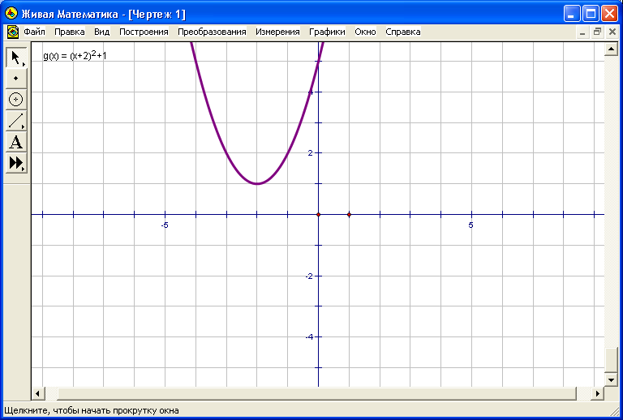
- c > 0, D > 0
- c > 0, D < 0
- c < 0, D > 0
- c < 0, D < 0

№ 7. На рисунке изображен график функции у = ах² + вх +с.
Определите знак коэффициента c и дискриминанта D.
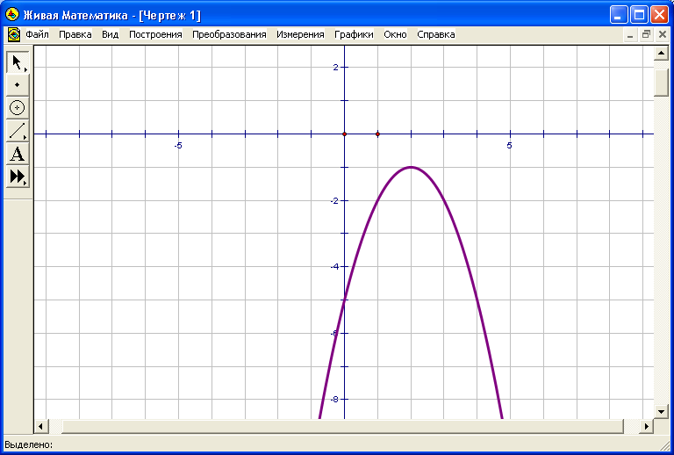
- c > 0, D > 0
- c > 0, D < 0
- c < 0, D > 0
- c < 0, D < 0

№ 8. На рисунке изображен график функции у = ах² + вх +с.
Определите знак коэффициента c и дискриминанта D.
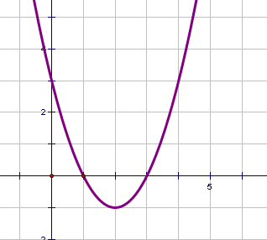
- c > 0, D > 0
- c > 0, D < 0
- c < 0, D > 0
- c < 0, D < 0

№ 9. На рисунке изображен график функции у = ах² + вх +с.
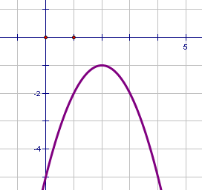
Какое утверждение верно?
- a > 0, c > 0
- a > 0, c < 0
- a < 0, c > 0
- a < 0, c < 0

№ 10. На рисунке изображен график функции у = ах² + вх +с.
Какое утверждение верно?
- a > 0, c > 0
- a > 0, c < 0
- a < 0, c > 0
- a < 0, c < 0

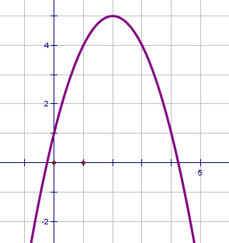
№ 11. На рисунке изображен график функции у = ах² + вх +с.
Какое утверждение верно?

- a > 0, c > 0
- a > 0, c < 0
- a < 0, c > 0
- a < 0, c < 0

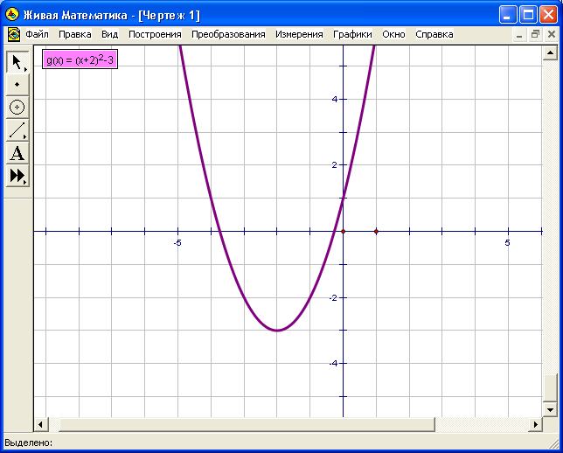

№ 12. На рисунке изображен график функции у = ах² + вх +с.
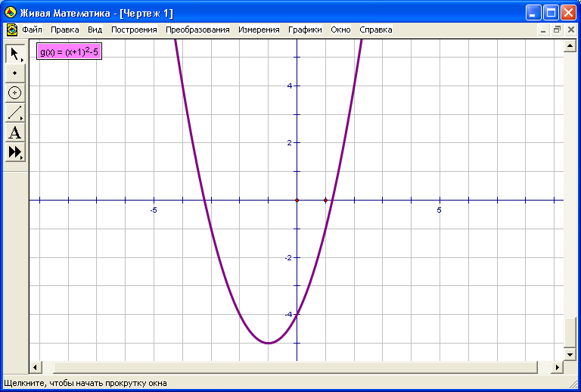
Какое утверждение верно?
- a > 0, c > 0
- a > 0, c < 0
- a < 0, c > 0
- a < 0, c < 0

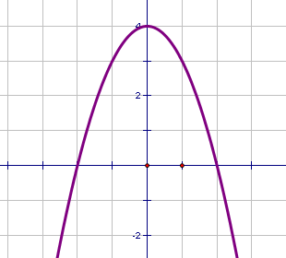
№ 13. График какой квадратичной функции изображен на рисунке?

- у = х² - 4
- у = х² + 4
- у = - х² + 4х + 3
- у = - х² + 4

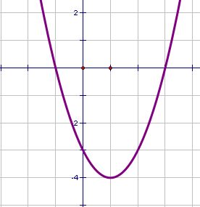
№ 14. График какой квадратичной функции изображен на рисунке?

- у = − х² +2х – 3
- у = х² − 4х + 3
- у = х² − 2х − 3
- у = − х² + 4х + 3

№ 15. График какой квадратичной функции изображен на рисунке?

- у = (х − 2)² − 3
- у = (х + 2)² − 3
- у = (х – 2)² + 3
- у = (х + 2)² + 3

№ 16. На одном из рисунков изображен график функции
у = − х² − 2х +1. Укажите этот рисунок.
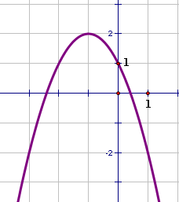

1 2 3 4

